Patient gör reseläge, nästa ordination
- Tryck på ”Medicinering” 2. Tryck på ”Reseläge”
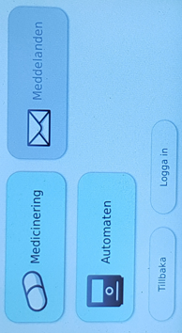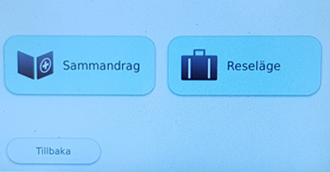
- Tryck ”Godkänn” 4. Tryck ”Ja”.
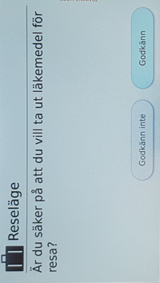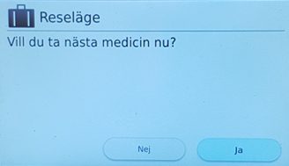
5. Apodos matas fram. Kan ta en stund 6. Reseläge är klart
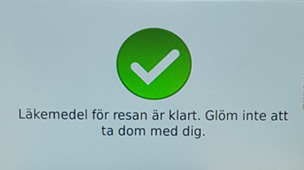

- Medicingivare i reseläge.
